**20170454 이창민**

**네트워크응용설계 과제 1**

**사전 설정:**

컴퓨터는 Wi-Fi와 이더넷 둘 다 사용 가능하지만, 이더넷으로 과제를 진행하였다. 이더넷을 사용할 때의 컴퓨터의 IP 주소는 192.168.0.10이다.

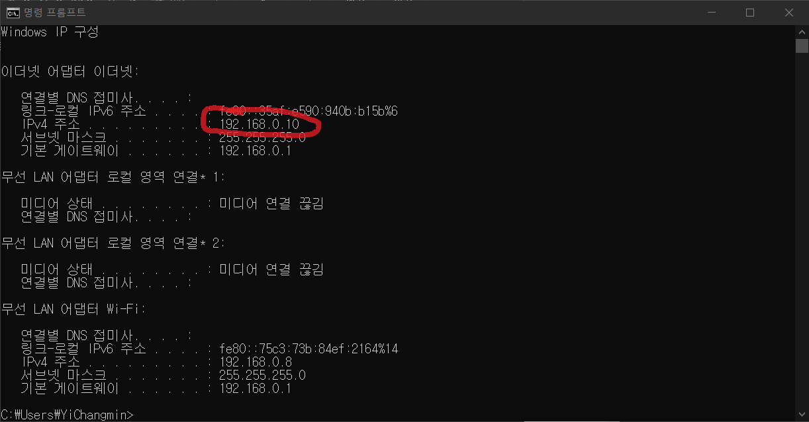

**[A]. The Basic HTTP GET/response interaction**

1. Request Version은 HTTP/1.1이고, Response Version도 HTTP/1.1이다. 따라서, 브라우저와 서버 모두 HTTP 1.1 버전을 사용한다.
2. 내 컴퓨터의 IP 주소는 192.168.0.10이고, 서버의 IP 주소는 128.119.245.12이다.
3. Status Code 값은 200이다.
4. Last-Modified 값은 Sun, 27 Mar 2022 05:59:02 GMT이다.
5. 수신한 콘텐츠의 길이는 128바이트이다. 이는 Content-Length 값이 128인 것으로 확인할 수 있다.

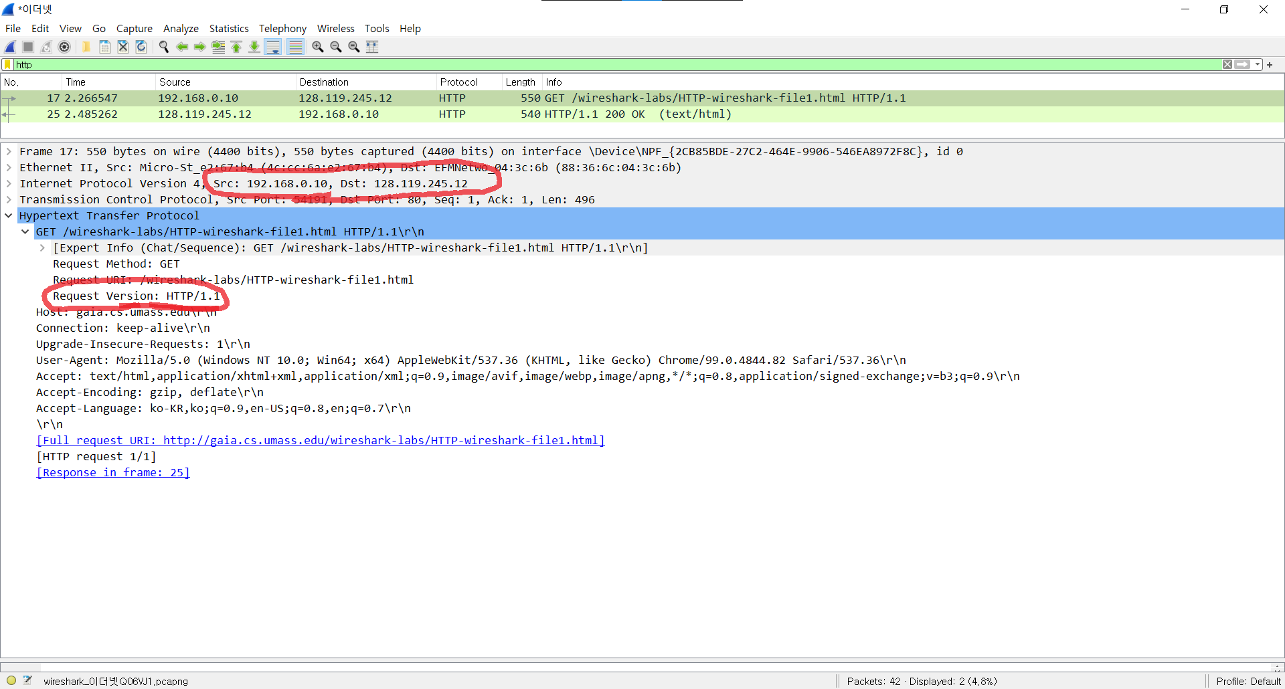

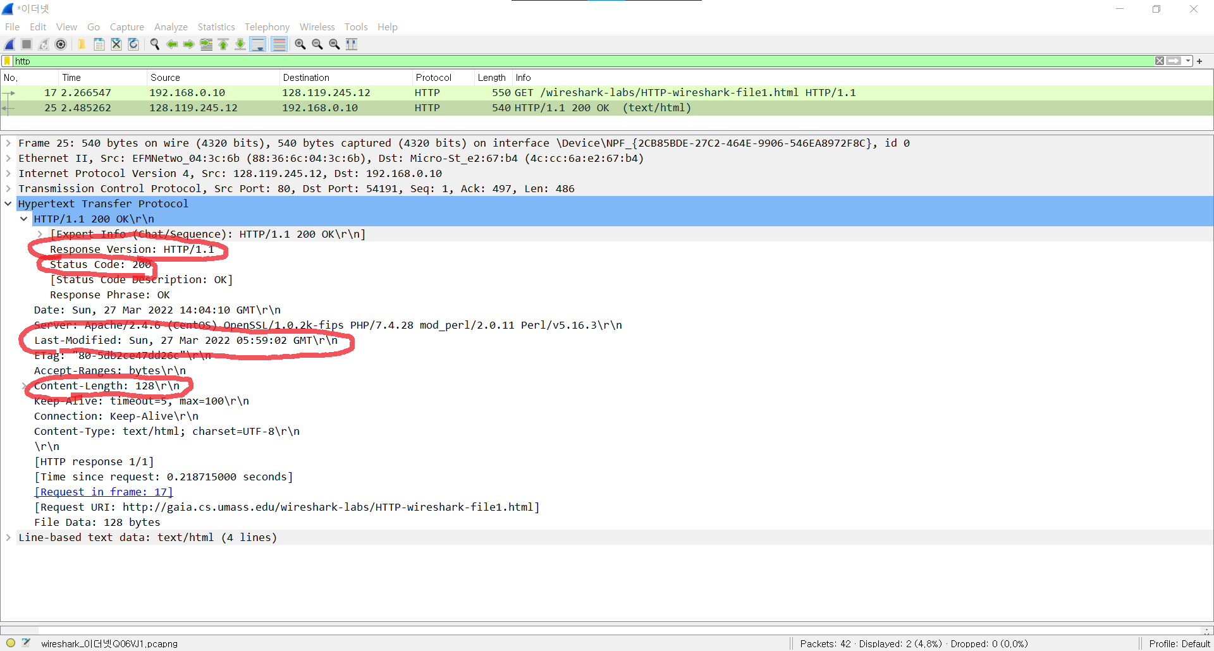

**[B]. The HTTP CONDITIONAL GET/response interaction**

1. 첫 번째로 HTTP GET 메시지를 전송했을 때는 If-Modified-Since 필드가 존재하지 않는다.
2. 서버에서 응답으로 371 바이트의 실제 콘텐츠의 데이터를 전송하였다.
3. 두 번째 GET 메시지는 If-Modified-Since 필드가 존재한다. 값은 Sun, 27 Mar 2022 05:59:02 GMT이다.
4. 실제 콘텐츠의 내용이 전송되지 않았다. 그래서 응답의 Content-Length 필드가 없고, 파일 데이터도 나오지 않는다.

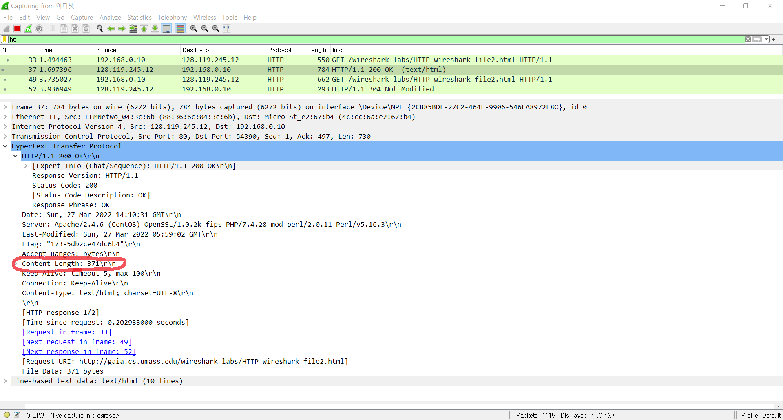

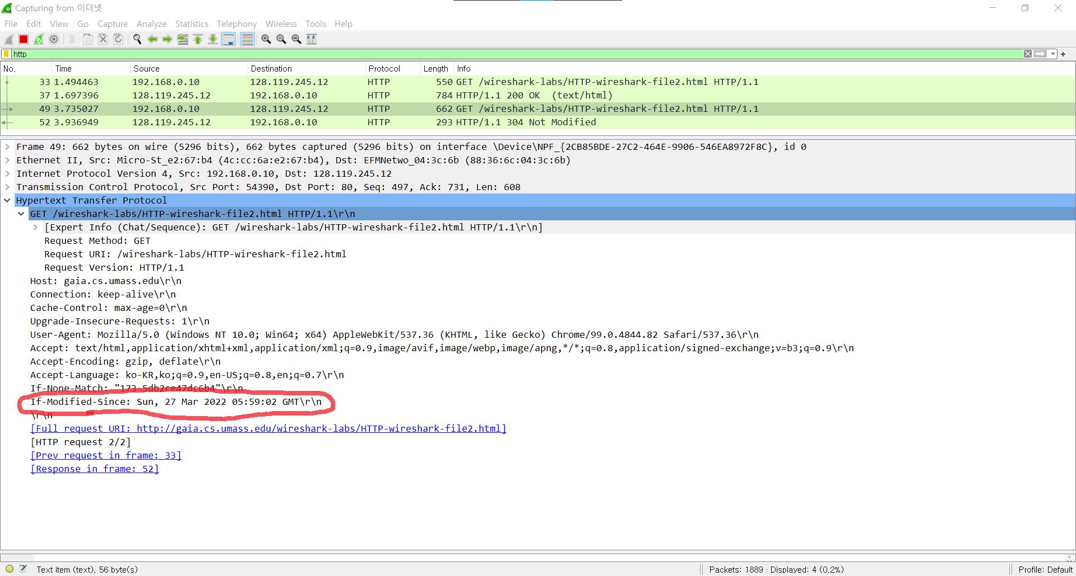

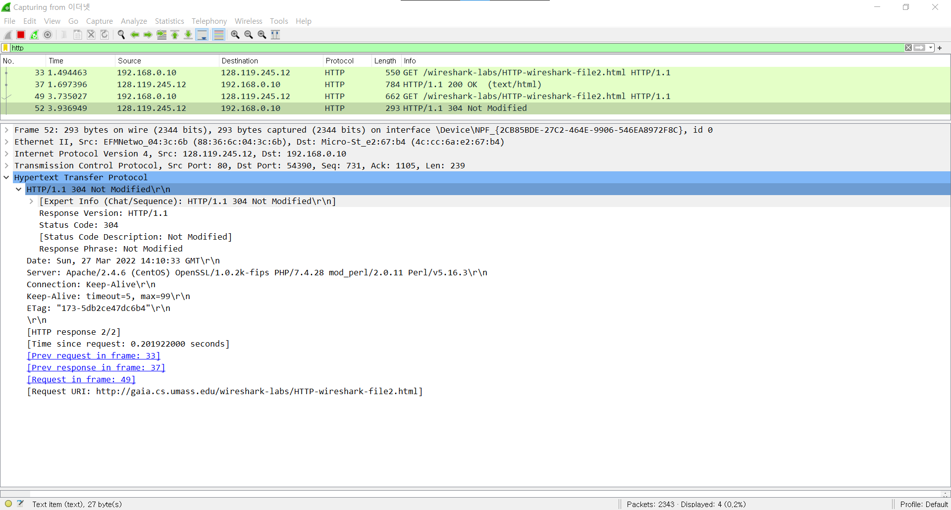

**[C]. Retrieving Long Documents**

1. 1개의 HTTP GET 메시지를 전송하였다. GET 메시지는 5번 프레임에 포함되어 있다.
2. 받은 Status Code는 200, Response Phrase는 OK이다.
3. 재조립된 TCP 세그먼트는 총 4개이지만, 실제로 데이터를 포함한 TCP 세그먼트는 3개이다

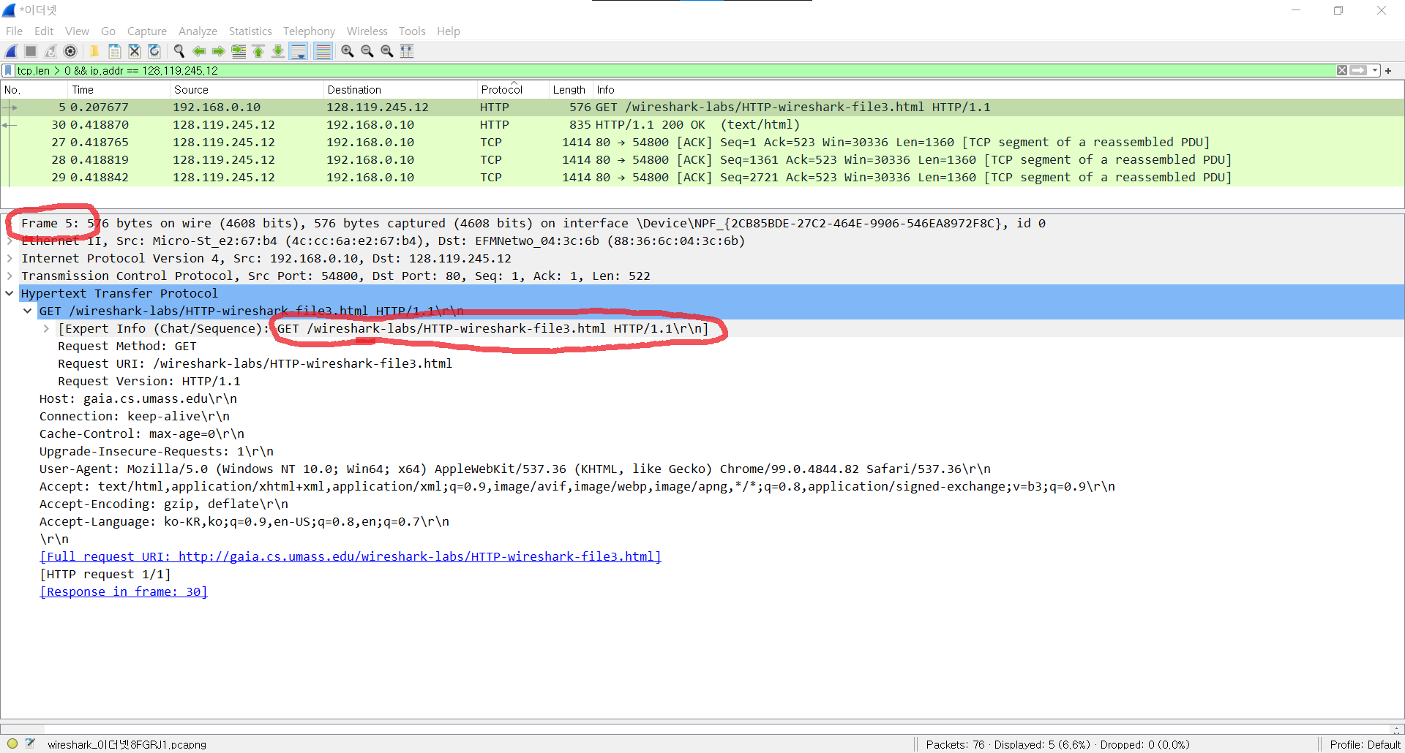

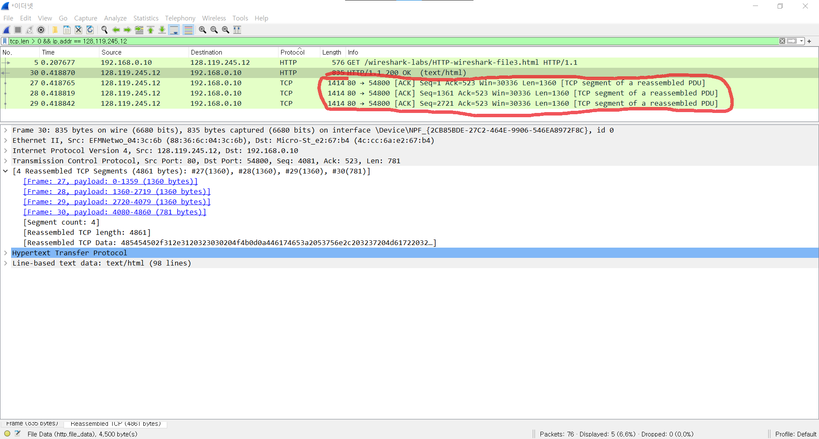

**[D]. HTML Documents with Embedded Objects**

1. 총 8개의 HTTP GET 메시지를 전송하였다. GET 메시지들은 165.194.1.2, 165.194.35.201, 104.18.17.13, 104.20.229.67, 96.7.244.132의 IP 주소로 보내졌다.
2. 이미지 파일을 96.7.244.132과 165.194.1.2에서 각각 수신하였다. 즉, 서로 다른 주소에서 병렬로 다운로드하였다.

